BOGEN

Bogen – une ville à cent pour cent bavaroise
Bogen (altitude 320 m) est une ville typique de la Bavière, et cela pour plusieurs raisons: l’hospitalité chaleureuse bavaroise. Bogen est la porte d’entrée à la Forêt bavaroise. La gastronomie: les restaurants et les magasins de la ville offrent une grande variété de spécialités régionales.Dans la vie quotidienne les traditions et les coutumes jouent encore un rôle important.

Berceau des losanges bleus et blancs
Il faut chercher les origines du caractère bavarois dans le passé. Saviez-vous queBogen est le berceau des losanges bleus et blancs des armoiries bavaroises? Tout d'abord l’écusson servit d’emblème aux comtes de Bogen. En 1204, la belle comtesse Ludmila épousa le duc Ludwig I de la dynastie des Wittelsbach et - après la mort du dernier fils- apporta en dot l’écusson des comtes de Bogen. C’est ainsi qu’aujourd’hui les losanges représentent l’emblème du drapeau de l’État libre deBavière.

Monuments dans la ville de Bogen
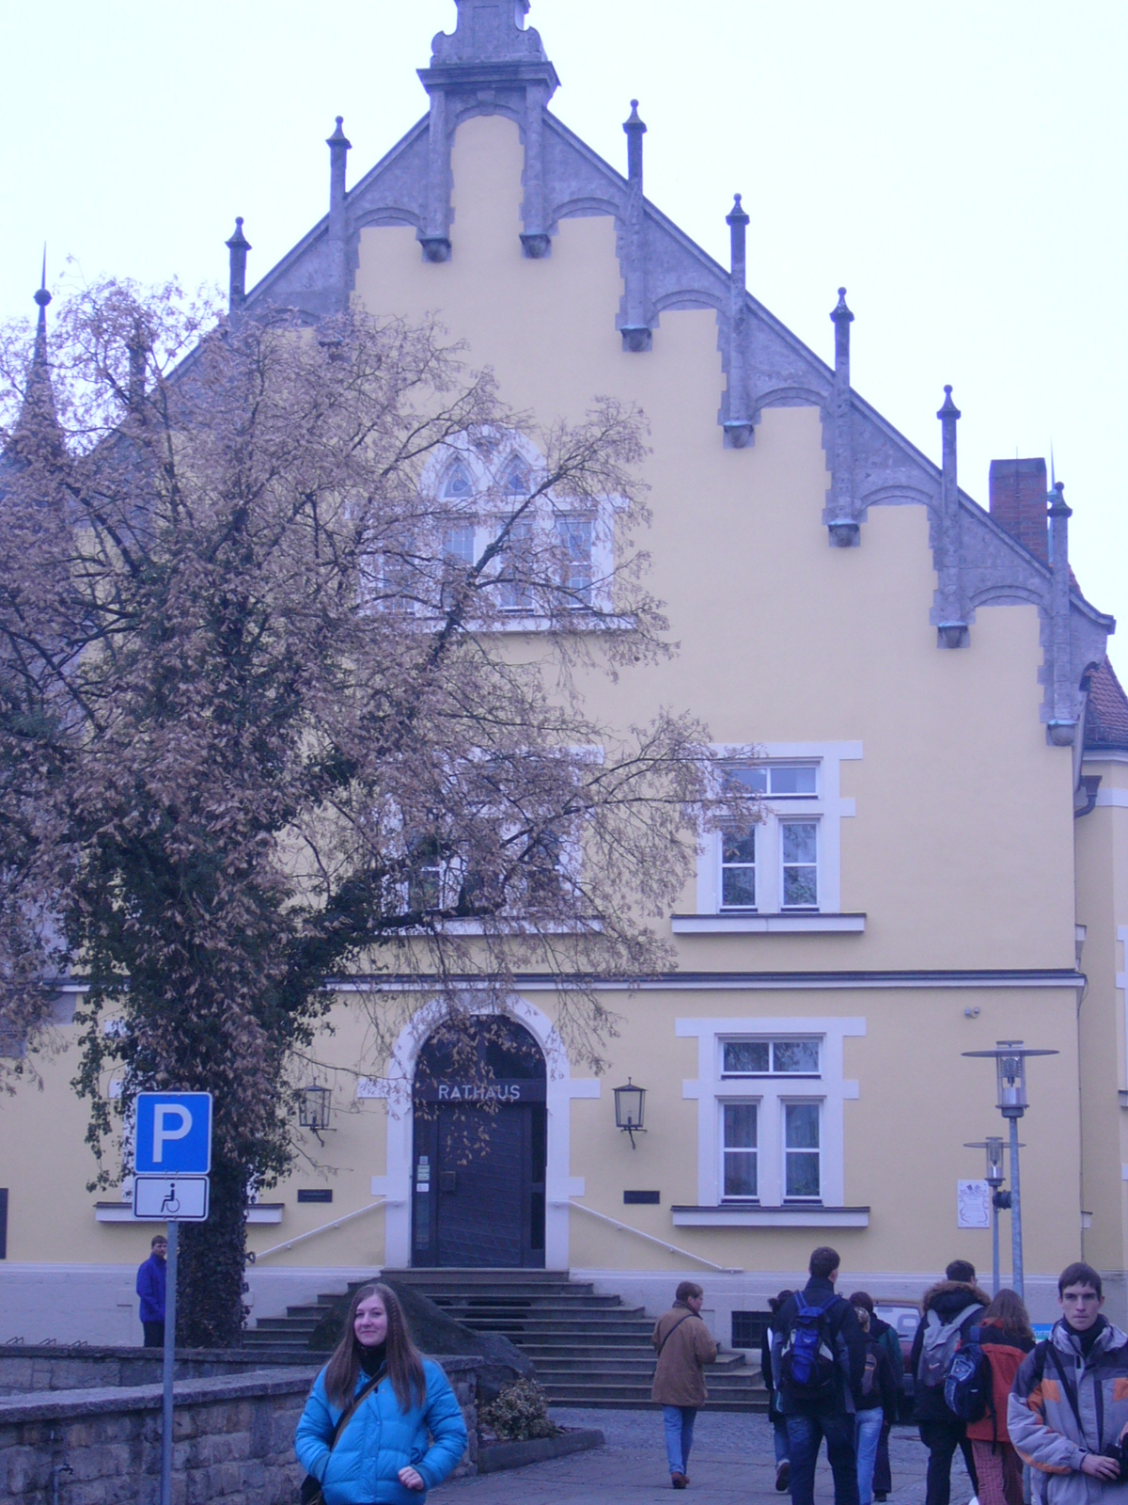
Stadtpfarrkirche St.Florian: l’église paroissiale de la ville fut construite en 1486 et agrandi entre 1931 et 1935 sur le terrain de l’ancienne école et de la maison du sacristain. Entre 1969 et 1970, l’intérieur de l’église fut modernisé. Le triptyque moderne date de 1984, fresques de 1521.
Neues Rathaus: entre 1900 et 1980, la nouvelle mairie (la sixième dans l’histoire) abritait le tribunal d’instance. L’édifice fut acquis par la ville de Bogen en 1978. Il délimite la place centrale au sud et se distingue des autres bâtiments par son architecture.
Monument de l’ “Oasiedl” (l’ermite de Bogen) et les 12 têtes des apôtres : au fronton de la maison d’ Obere Bergstrasse 18 il y a trois supports de voûte du type gothique tardif qui à l’origine se trouvaient dans l’église désaffectée de St. Jakob.
Altes Rathaus: entre 1843 et 1980 la vieille mairie était au milieu de la place. Avec un tocsin et les armoiries de Bogen, le fronton du bâtiment actuel (1951) est une reproduction de l’aspect extérieur original. En face, sur la place, se trouve une fontaine moderne en bronze qui rappelle l’histoire des comtes de Bogen.
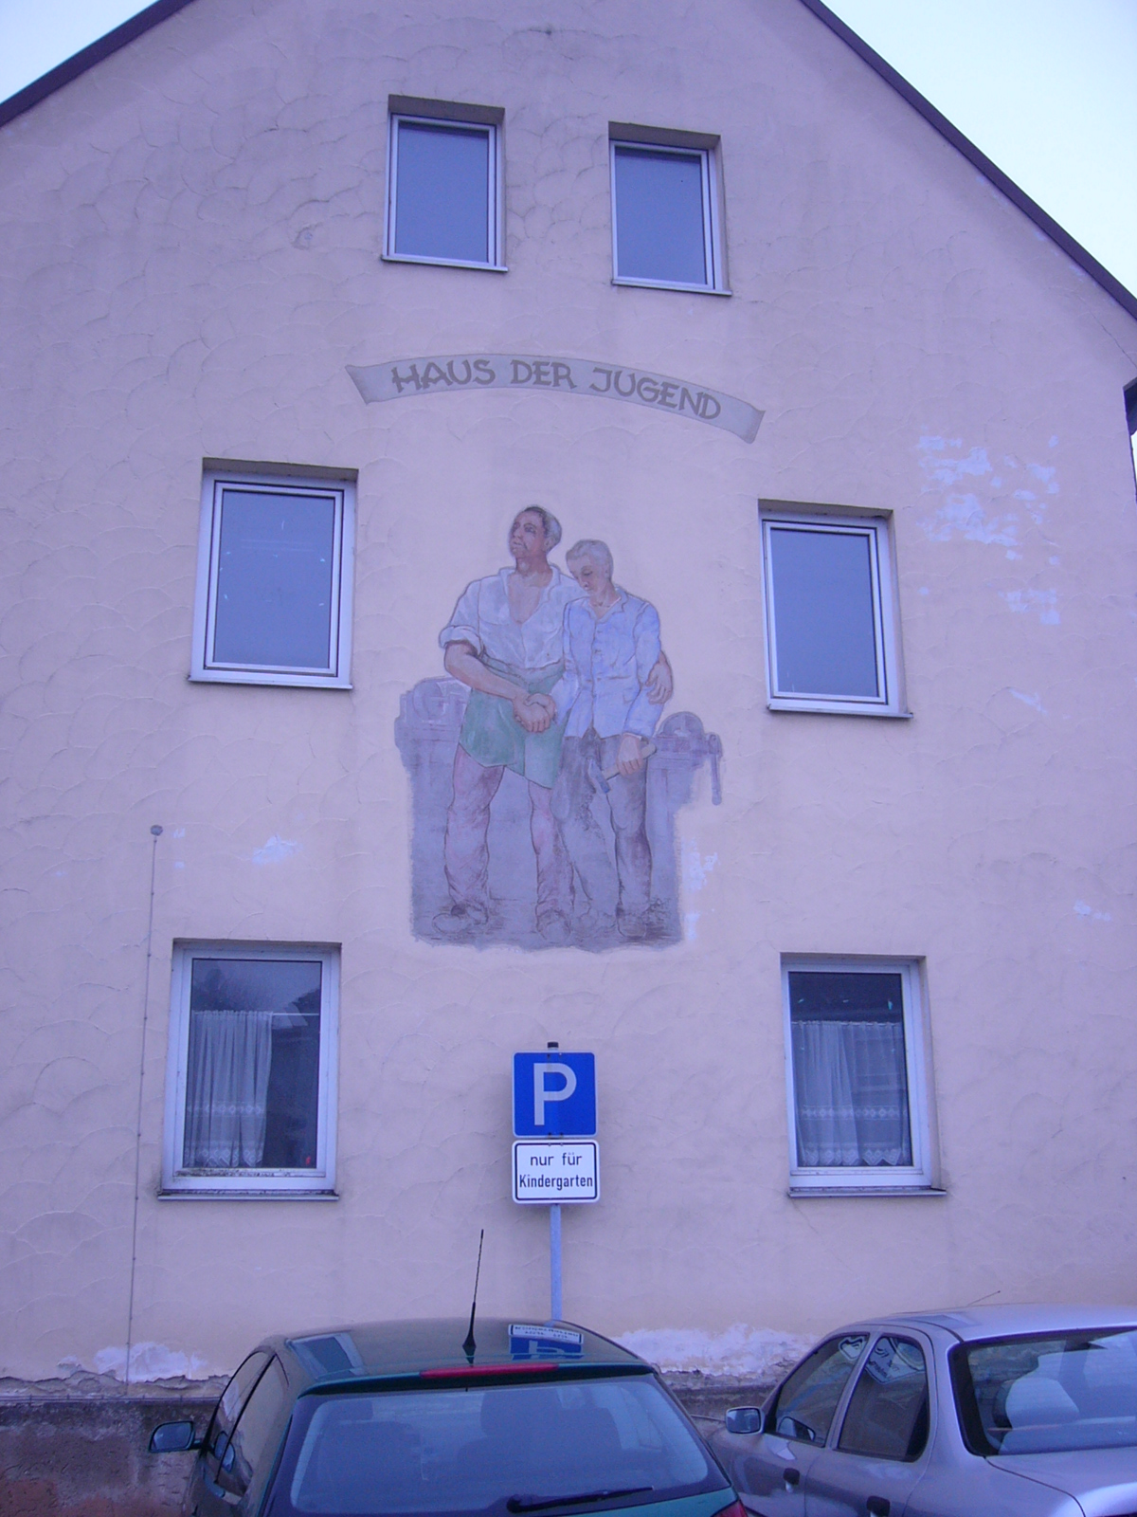
Kreis- und Heimatmuseum: le musée régional présente des collections permanentes relatives à l’artisanat, aux guildes, au monde rural aussi bien qu’aux objets religieux de différentes époques.
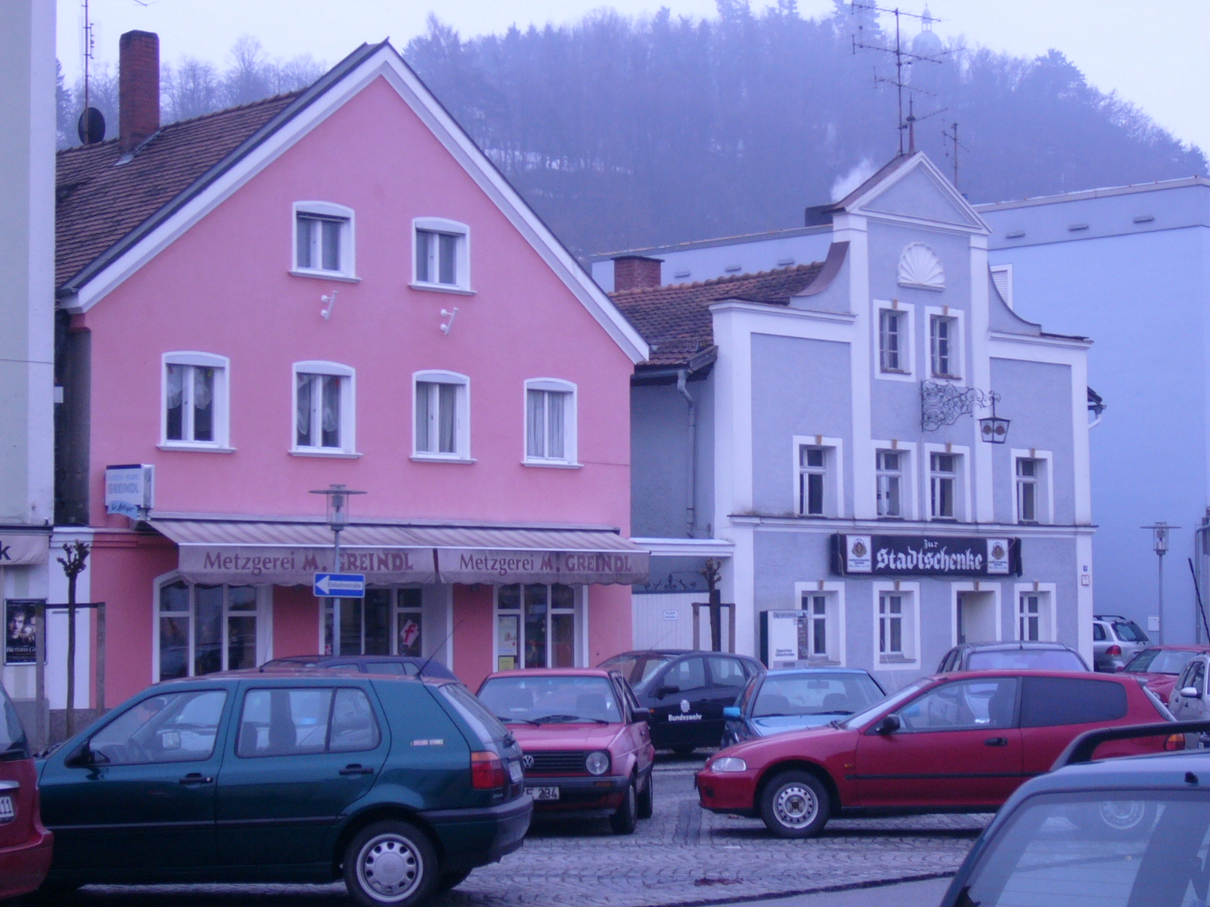

Monuments dans la région
Pfarr- und Wallfahrtskirche Mariä Himmelfahrt sur le Bogenberg.Au XIIe et au XIIIe siècle l’église de la ville et celle des comtes furent unifiées poudevenir une seule paroisse. En même temps –selon une pieuse légende en 1104 -un pèlerinage marial fut établi. Jusqu’ en 1803 la paroisse, le pèlerinage et le prieuré furent administrés par les moines bénédictins de Oberalteich. La sculpture extraordinaire en pierre qui date de la fin du XIIIe siècle représente la Vierge Marie en état de grossesse.Elle est en même temps la plus ancienne image mariale vénérée en Bavière jusqu’à nos jours. L’actuel édifice fut terminé en 1463, l’intérieur fut transformé plusieurs fois. Ici chaque année a lieu un pèlerinage le dimanche de Pentecôte.

Pfarrkirche St. Peter und Paul, Oberalteich
L’ ancienne église du couvent de Oberalteich (1622-1630) compte parmi les attractions les plus extraordinaires de la Bavière. Cette église monumentale avec tribune fut bâtie selon les plans de l’abbé Veit Höser.

KulturForum Oberalteich
Le KulturForum – situé dans la zone renovée du moulin et du grenier de l’ancien couvent – est un lieu de rencontre culturel (plus de 70 événements et des expositions temporaires).

Margaretenkirche Pfelling
Eglise située dans un endroit romantique sur les bords du Danube. L’édifice, avec des fondations de style roman tardif, a subi plusieurs transformations dans la période gothique et moderne. Autels intéressants et oeuvres d’art en bois du XVII et XVIII siècles.

Pfarrkirche St. Andreas Degernbach et chapelle à Stefling
Eglise élégante de campagne du début de la période rococo. La chapelle à Stefling fut construite en 1487 et est fameux pour un cortège de cavaliers qui défile traditionellement chaque année le 26 décembre en l’honneur de Saint Etienne,

Événements

Cortège de Carnaval
Avec plus de 1000 participants, le plus grand cortège de Carnaval de la Bavière orientale a lieu chaque année à Bogen, le dimanche de Carnaval à 13h.

Pèlerinages “Pfingstkerzenwallfahrt” (pèlerinage avec une grande bougie votive)
Bogenberg (dimanche de Pentecôte, 13h). Le pèlerinage à pied est un des plus grands événements traditionels en Basse-Bavière. Le samedi de la veille de dimanchede Pentecôte environ 400 pèlerins partent de Holzkirchen, à 75 km de Bogen, et arrivent au sanctuaire du Bogenberg le dimanche. La bougie votive est un tronc desapin rouge (de 13 mètres de long et d’un poids de 50 kg) enveloppé de cire. Elle est portée sur l’épaule, et même dans une position verticale dans la dernière partie du trajet.

Marchés
Marché aux puces: mars – octobre, les 1er et 3e samedis sur le Volksfestplatz
Marché du couvent : au KulturForum à Oberalteich, 4 semaines avant Pâques
Marché de Noël: sur le Bogenberg, le 2e week-end de la période de l’Advent
Volks- und Heimatfest: traditionelle fête populaire-2e week-end de juillet
L’arbre de mai (Maibaum) -chaque année 16 arbres de mai sont dressés le 30 avril

Evénements sportifs
Radltour: randonnée à bicyclette pour toute la famille (Bogen-Irlbach, 40 km) qui
a lieu chaque année le 1er mai
Course de la Saint Sylvestre: organisée chaque année le 31 décembre par le club
sportif de Bogen (TSV)

Excursions journalières
Naturlehrpfad (sentier nature): sentier romantique sur le Bogenberg.
Sur des panneaux vous trouverez des informations de la flore régionale (arbres, plantes,
arbustes)
Biergarten-Tour (visites des brasseries en plein air) – excursion à vélo pour toute la famille.Le circuit (36 km) avec quelques petites ascensions (Bogen-Schwarzach-Niederwinkling-Loham-Pfelling-Bogen) est un tour parfait pour les familles.
Weißblaue Radltour Oberalteich, Bogen, Windberg Pendant cette excursion (25 km) vous allez connaître - en vélo ou en voiture – le berceau des armoiries en bleu et blanc. La durée dépend du nombre d’arrêts.
Familien-Auto-Tour – un plaisir pour tous les âges
Le tour (60 km) est approprié pour passer une ou plusieurs journées de divertissement
avec la famille.

Pistes cyclables, randonnées, détente dans la nature
Votre lieu de vacances est situé au pied du mont «sacré», le Bogenberg, entre laForêt Bavaroise et la région rurale du Gäuboden, aux rives du beau Danube bleu.Y aurait-il un meilleur point de départ pour vos excursions à vélo ou pour vos randonnées? La piste cyclable suit les eaux du fleuve et traverse la jolie petite ville. Et c’est ici que démarre un autre itinéraire qui d’abord longe le Danube puis le fleuve Regen. En suivant une ancienne ligne de chemin de fer, il monte enfin petit à petit vers la Forêt bavaroise. À Bogen, des courts de tennis modernes et une belle piscine en plein air vous offrent d’autres possibilités d’activités physiques.

Hana Kavická, Barbora Lidmilová, Daniela Rothová 3BF, 2006

